XI MIĘDZYNARODOWY KONGRES GÓRNICTWA WĘGLA BRUNATNEGO BEŁCHATÓW

„WĘGIEL BRUNATNY – ALTERNATYWNE KIERUNKI WYKORZYSTANIA”

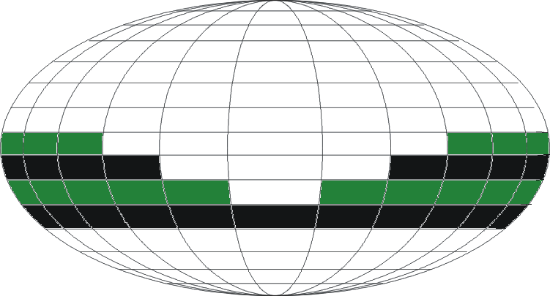

Komunikat nr 1

Organizatorzy:

PGE Górnictwo i Energetyka Konwencjonalna
PGE GiEK Oddział Kopalnia Węgla Brunatnego Bełchatów
Stowarzyszenie Inżynierów i Techników Górnictwa Oddział Bełchatów

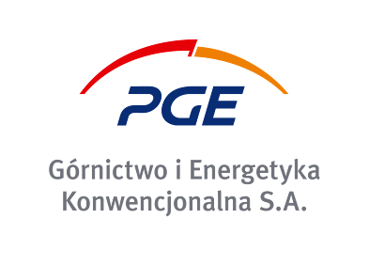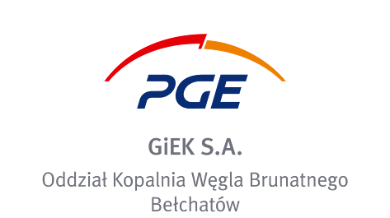
B e ł c h a t ó w

20 ‒ 22 kwietnia 2020 r.
Bełchatów – Hotel Sport

Szanowni Państwo,
Mamy zaszczyt zaprosić Państwa do udziału w kolejnej edycji Międzynarodowego Kongresu Górnictwa Węgla Brunatnego, który odbędzie się w Bełchatowie - największym polskim zagłębiu górniczo-energetycznym, w dniach 20-22 kwietnia 2020 roku pod hasłem:
„Węgiel brunatny – alternatywne kierunki wykorzystania”

Bełchatów w tych dniach będzie stolicą nie tylko polskiego, ale i światowego górnictwa węgla brunatnego. Stanie się miejscem integracji osób ze środowiska górniczego i energetycznego.
Ludzie nauki, specjaliści oraz osoby bezpośrednio związane z przemysłem wydobywczym i energetycznym podejmować będą tematy ważne dla gospodarki, związane z przyszłością węgla brunatnego, który stanowi bardzo istotny element stabilizujący bezpieczeństwo energetyczne Polski. Podczas obrad chcemy zwrócić uwagę na alternatywne kierunki wykorzystania tego cennego dla gospodarki surowca. Uwagę pragniemy skupić na kierunkach i technologiach bazujących na węglu brunatnym jak np.: otrzymywanie półkoksu, smoły wytlewnej, gazów przemysłowych, paliw płynnych czy wosku montanowego.
Tematyką obrad pragniemy objąć następujące zagadnienia:

- Rola węgla brunatnego w krajach europejskich i na świecie.
- Wyzwania stojące przed branżą górnictwa węgla brunatnego w kontekście planowanej dekarbonizacji energetyki.
- Nowe kierunki i technologie bazujące na węglu brunatnym.
- Węgiel brunatny, jako alternatywa wobec innych nośników energii.
- Zgazowanie węgla.
- Zmiany w globalnych trendach w produkcji i zużyciu węgla brunatnego.
- Mix energetyczny Polski do 2050 roku.
- Zasoby węgla brunatnego gwarancją bezpieczeństwa energetycznego.
- Rola węgla brunatnego w bilansowaniu i stabilizowaniu systemów energetycznych.
- Odkrywkowe górnictwo węgla brunatnego – czasochłonna inwestycja w nowe złoża i pola wydobywcze.
- Perspektywiczne technologie węglowe.
- Węgiel brunatny jako podłoże, nawóz oraz surowiec.
- Wytwarzanie energii w elektrowniach węglowych jako bezpieczeństwo dostaw energii bez ryzyka geopolitycznego.
- Polska krajem obdarowanym w złoża węgla brunatnego, mądrze wykorzystującym swoje zasoby.
- Poziom wydobycia węgla brunatnego oraz perspektywy zmian.
- Oddziaływanie kopalń odkrywkowych na środowisko naturalne.
- Europejska polityka ochrony klimatu i dążenie do ograniczenia emisji dwutlenku węgla.
- Nowoczesne technologie wychwytywania i składowania CO₂ (CCS).
- Rekultywacja i rewitalizacja obszarów pogórniczych.
- Podnoszenie sprawności elektrowni opalanych węglem brunatnym, jako warunek utrzymania ich konkurencyjności wśród producentów energii w Polsce i na świecie.

REFERATY NAUKOWE
Termin nadsyłania referatów wraz z ich streszczeniem w języku polskim i w języku angielskim upływa w dniu 20.02.2020 r. Organizatorzy zastrzegają sobie prawo do wstępnej selekcji zgłoszonych referatów. Przyjęte referaty zostaną zamieszczone w materiałach kongresowych pod warunkiem zgłoszenia przez autora udziału w Kongresie i dokonaniu wpłaty.

KOMITET NAUKOWY KONGRESU
Przewodniczący:
prof. dr hab. inż. Tadeusz Słomka – Rektor AGH Kraków
Wiceprzewodniczący:
prof. dr hab. inż. Zbigniew Kasztelewicz – Wiceprezes Zarządu ds. Wydobycia PGE GiEK S.A.
Członkowie:
prof. dr hab. inż. Cezary Madryas – Rektor Politechniki Wrocławskiej
prof. dr hab. inż. Antoni Tajduś – Katedra Geomechaniki, Budownictwa i Geotechniki
Kierownik Katedry, AGH Kraków
prof. dr hab. inż. Marek Cała − Dziekan Wydziału Górnictwa i Geoinżynierii AGH Kraków
prof. dr hab. inż. Piotr Czaja – Wydział Górnictwa i Geoinżynierii AGH Kraków
prof. dr hab. inż. Wiesław Kozioł – Ł-IMBiGS, AGH Kraków
prof. dr hab. inż. Monika Hardygóra – Wydział Geoinżynierii, Górnictwa i Geologii Politechniki
Wrocławskiej
prof. dr hab. inż. Dionizy Dudek – Instytut Konstrukcji i Eksploatacji Maszyn Politechniki Wrocławskiej
prof. senior PŁ Maciej Pawlik – Instytut Elektroenergetyki Zakład Elektrowni Politechniki Łódzkiej
dr hab. inż. Jacek Szczepiński – Dyrektor Poltegor – Instytut. Instytut Górnictwa Odkrywkowego
dr inż. Miranda Ptak – Dyrektor Departamentu Zarządzania Wydobyciem, PGE Górnictwo
i Energetyka Konwencjonalna S.A.

PREZENTACJA I REKLAMA FIRM
Organizatorzy oferują następujące formy prezentacji i reklamy Państwa Firmy podczas Kongresu:
• ekspozycja Firmy (prezentacja wyrobów, materiałów reklamowych, makiet, itd.);
• prezentacja Firmy podczas specjalnych sesji promocyjnych w trakcie obrad;
• umieszczenie w materiałach konferencyjnych: referatu promocyjnego, reklamy kolorowej.
• sponsoring: Złoty, Srebrny, Brązowy.
Szczegółowe zasady współpracy będą ustalone indywidualnie i określone w umowie.

OPŁATY KONGRESOWE
Opłatę kongresową należy przelać na konto organizatorów do dnia 31.03.2020r. lub zgodnie
z warunkami umowy (dotyczy wystawców).
Koszt uczestnictwa w Kongresie obejmuje: materiały kongresowe, wyżywienie, udział
w dwóch spotkaniach koleżeńskich (biesiada, bankiet) i wynosi 2.000 zł + VAT lub 600 EURO (dla uczestników zagranicznych). Uczestnicy Kongresu zakwaterowani będą w pokojach hotelowych
1 lub 2 - osobowych.
Rezerwacji noclegu dokonują i koszty pokrywają sami zainteresowani. Szczegóły dotyczące bazy noclegowej znajdą Państwo w KARCIE ZGŁOSZENIA.

Dane do przelewu:
Stowarzyszenie Inżynierów i Techników Górnictwa Oddział Bełchatów
ul. Kolejowa 41, 97-400 Bełchatów; NIP: 769-20-07-765; z dopiskiem: KONGRES
PKO BP S.A., I O/Bełchatów; nr konta dla uczestników krajowych:
68 1440 1257 0000 0000 0225 7963;
PKO BP S.A., I O/Bełchatów; nr konta dla uczestników zagranicznych:
PL 68 1440 1257 0000 0000 0225 7963; Kod S.W.I.F.T. (BIC) BPKOPLPW;
Po dokonaniu wpłaty prosimy o przesłanie potwierdzenia przelewu bankowego w celu wystawienia faktury i umieszczenia na liście uczestników. W przypadku wystawy, reklamy, sponsoringu, po otrzymaniu karty zgłoszenia, prześlemy do podpisu stosowną umowę.

WAŻNE TERMINY
Wypełnione Karty Zgłoszenia należy przesłać do dnia 31.03.2020 r. na adres e-mail: waclawa.parolczyk@gkpge.pl, fax.+48 44 737 44 56, lub pocztą:

Adres do korespondencji: Wacława Parolczyk; PGE GiEK S.A. Oddział Kopalnia Węgla Brunatnego Bełchatów Rogowiec, ul. Św. Barbary 3; 97-400 Bełchatów, skr. poczt. 100; z dopiskiem „KONGRES”.

INFORMACJE KONTAKTOWE
 | Nazwisko i imię | Tel. | Tel. kom. | Fax | e-mail
Kongres  j. polski  Kongres  j. angielski | Wacława Parolczyk | (48) 44 737 4455 |  | (48) 44 737 4456 | waclawa.parolczyk@gkpge.pl
 | Anna Kowalska |  | (48)  601 696 070 |  | anna.kowalska@gkpge.pl
Wystawa  sponsoring  reklama | Tomasz Szczepaniak | (48) 44 737 4851 | 723 696 256 |  | tomasz.szczepaniak@gkpge.pl
 | Dariusz Kowalczyk | 48) 44 737 1555 | 723 696 144 |  | dariusz.kowalczyk@gkpge.pl
 | Michał Wojewoda | (48) 44 737 4495 | 723 696 258 |  | michal.wojewoda@gkpge.pl
 | Grzegorz Organiściak | (48) 44 737 1554 | 601 252 931 |  | grzegorz.organisciak@gkpge.pl
Pozostałe informacje organizacyjne podane zostaną w następnym komunikacie.

STRONA INTERNETOWA KONGRESU
www.kwbbelchatow.pgegiek.pl www.sitgbelchatow.pl

